**НАЦІОНАЛЬНИЙ ТЕХНІЧНИЙ УНІВЕРСИТЕТ УКРАЇНИ «КИЇВСЬКИЙ ПОЛІТЕХНІЧНИЙ ІНСТИТУТ ІМЕНІ ІГОРЯ СІКОРСЬКОГО**

Факультет інформатики та обчислювальної техніки Кафедра інформатики та програмної інженерії

Звіт по лабораторній роботі №3

«Pipes. Створення та робота з pipes.»

роботи з дисципліни: «Реактивне програмування»

Студент: Мєшков Андрій Ігорович_________________

Група: ІП-15______________________________________

Дата захисту роботи: 14 «грудня» 2024___________

Викладач: доц. Полупан Юлія Вікторівна__________

Захищено з оцінкою: ______________________________

Київ, 2024

ЗМІСТ

Pipes: призначення та використання 3

Ланцюжки pipes 8

Створення своїх pipes 9

Передача параметрів у pipes 11

Pure та Impure Pipes 14

аsyncPipe 17

Детальний огляд компоненту post додатку Blog 20

Детальний огляд компоненту post-form додатку Blog 22

ВИСНОВКИ 25

СПИСОК ДЖЕРЕЛ 27

# Pipes: призначення та використання

Pipes в Angular — це потужний інструмент, який дозволяє форматувати дані безпосередньо у шаблонах компонентів. Вони є функціями перетворення, які обробляють вхідні дані й повертають результат у потрібному форматі.

**Призначення Pipes**

**Форматування даних у шаблоні**: Pipes дозволяють змінювати відображення даних у HTML без зміни самої бізнес-логіки.

**Зручна робота з текстом, датами та числами**: Можна легко форматувати рядки, числа, валюти, дати та інші типи даних.

**Оптимізація коду**: Логіка форматування виноситься в pipe, що зменшує навантаження на шаблон і полегшує підтримку коду.

**Можливість створення кастомних Pipes**: Angular дозволяє розробнику створювати власні Pipes для спеціалізованих завдань.

**Використання Pipes**

**Синтаксис використання**

Щоб застосувати pipe у шаблоні, використовується оператор | (pipe):

{{ value | pipeName }}

* value — значення, яке потрібно відформатувати.
* pipeName — ім'я pipe.

**Приклад**:

<p>{{ user.name | uppercase }}</p> *<!-- Виведе ім'я у верхньому регістрі -->*

<p>{{ 1000 | currency:'USD':'symbol':'1.2-2' }}</p> *<!-- Форматування валюти -->*

<p>{{ today | date:'dd/MM/yyyy' }}</p> *<!-- Форматування дати -->*

**Вбудовані Pipes в Angular**

* uppercase **/** lowercase - Зміна регістру тексту.

<p>{{ 'hello' | uppercase }}</p> *<!-- HELLO -->*

* Date - Форматування дати та часу.

<p>{{ today | date:'yyyy-MM-dd' }}</p> *<!-- 2024-06-10 -->*

* Currency - Форматування чисел як валюти.

<p>{{ 2500 | currency:'USD':'symbol' }}</p> *<!-- $2,500.00 -->*

* Percent - Перетворює число у відсоток.

<p>{{ 0.25 | percent }}</p> *<!-- 25% -->*

* Decimal - Форматує число у десятковому форматі.

<p>{{ 3.14159 | number:'1.2-2' }}</p> *<!-- 3.14 -->*

* Json - Виводить об'єкт як JSON-рядок.

<pre>{{ user | json }}</pre>

* Slice - Обрізає масив або рядок.

<p>{{ 'Hello World' | slice:0:5 }}</p> *<!-- Hello -->*

**Angular-додаток Pipes1. Вправа 1: Робота з pipes**

Створемо додаток Pipes1.

Зпершу виведемо певну дату.

*import* { Component } *from* '@angular/core';

@Component({

selector: 'my-app',

template: `<div>Без форматування: {{myDate}}</div>

<div>З форматуванням: {{myDate | date}}</div> `

})

*export* class AppComponent {

myDate = new Date(2004, 5, 21);

}



Рис.3.1 Результат

**Вбудовані pipes. Параметри в pipes**

Використаємо різні pipes. Використаємо з деякі з параметрами.

*import* { Component } *from* '@angular/core';

@Component({

selector: 'my-app',

template: `<div>Date Без форматування: {{myDate}}</div>

<div>Date З форматуванням: {{myDate | date}}</div>

<div>Uppercase - {{welcome | uppercase}}</div>

<div>Lowercase - {{welcome | lowercase}}</div>

<div>Slice:0:5 - {{welcome | slice:0:5}}</div>

<div>Number - {{persentage}}</div>

<div>Percent - {{persentage | percent}}</div>

<div>Currency - {{persentage | currency:'EUR':'symbol'}}</div>

<div>Number:'1.2-2' - {{persentage | number:'1.2-2' }}</div>

`

})

*export* class AppComponent {

myDate = new Date(2004, 4, 21);

welcome: string = "Hello World!";

persentage: number = 0.1514;

}

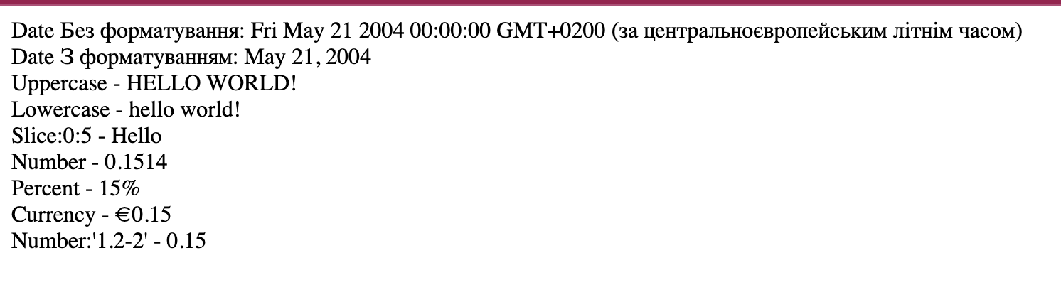

Рис.3.2 Результат

**Форматування дат**

Використаємо форматування дати.

*import* { Component } *from* '@angular/core';

@Component({

selector: 'my-app',

template: `<div>Date Без форматування: {{myDate}}</div>

<div>Date З форматуванням: {{myDate | date}}</div>

<div>Uppercase - {{welcome | uppercase}}</div>

<div>Lowercase - {{welcome | lowercase}}</div>

<div>Slice:0:5 - {{welcome | slice:0:5}}</div>

<div>Number - {{persentage}}</div>

<div>Percent - {{persentage | percent}}</div>

<div>Currency - {{persentage | currency:'EUR':'symbol'}}</div>

<div>Number:'1.2-2' - {{persentage | number:'1.2-2' }}</div>

<div>Date - форматування - {{myDate | date:'dd/MM/yyyy'}}</div>

`

})

*export* class AppComponent {

myDate = new Date(2004, 4, 21);

welcome: string = "Hello World!";

persentage: number = 0.1514;

}



Рис.3.3 Результат

**Форматування валюти**

*import* { Component } *from* '@angular/core';

@Component({

selector: 'my-app',

template: `<div>Date Без форматування: {{myDate}}</div>

<div>Date З форматуванням: {{myDate | date}}</div>

<div>Uppercase - {{welcome | uppercase}}</div>

<div>Lowercase - {{welcome | lowercase}}</div>

<div>Slice:0:5 - {{welcome | slice:0:5}}</div>

<div>Number - {{persentage}}</div>

<div>Percent - {{persentage | percent}}</div>

<div>Currency - {{persentage | currency:'EUR':'symbol'}}</div>

<div>Number:'1.2-2' - {{persentage | number:'1.2-2' }}</div>

<div>Date - форматування - {{myDate | date:'dd/MM/yyyy'}}</div>

<div>{{money | currency:'UAH':'code'}}</div>

<div>{{money | currency:'UAH':'symbol-narrow'}}</div>

<div>{{money | currency:'UAH':'symbol':'1.1-1'}}</div>

<div>{{money | currency:'UAH':'symbol-narrow':'1.1-1'}}</div>

<div>{{money | currency:'UAH':'тільки сьогодні по ціні '}}</div>

`

})

*export* class AppComponent {

myDate = new Date(2004, 4, 21);

welcome: string = "Hello World!";

persentage: number = 0.1514;

money: number = 23.45;

}

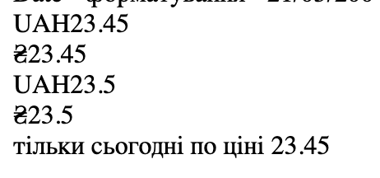

Рис.3.3 Результат

# Ланцюжки pipes

Використаємо одразу декілька pipes.

*import* { Component } *from* '@angular/core';

@Component({

selector: 'my-app',

template: `

<div>Message - {{message}}</div>

<div>Декілька pipes - {{message | slice:8:18 | uppercase}}</div>

`

})

*export* class AppComponent {

message = "Writing Laboratory Work #3!";

}



Рис.3.4 Результат

# Створення своїх pipes

Створемо власний pipe з заміною крапки на кому та додаванням зірочок і знаку.

App.component.ts

*import* { Component } *from* '@angular/core';

@Component({

selector: 'my-app',

template: `

<div>Число до форматування: {{x}}<br>Число після форматування: {{x |

format}}</div>

`

})

*export* class AppComponent {

x: number = 15.45;

}

Format.pipe.ts

*import* { Pipe, PipeTransform } *from* '@angular/core';

@Pipe({

name: 'format'

})

*export* class FormatPipe implements PipeTransform {

transform(value: number, args?: any): string {

*return*`* ${value.toString().replace(".", ",")}! *`;

}

}

App.module.ts

*import* { NgModule } *from* '@angular/core';

*import* { BrowserModule } *from* '@angular/platform-browser';

*import* { FormsModule } *from* '@angular/forms';

*import* { AppComponent } *from* './app.component';

*import* { FormatPipe} *from* './format.pipe';

@NgModule({

imports: [ BrowserModule, FormsModule ],

declarations: [ AppComponent, FormatPipe ],

bootstrap: [ AppComponent ]

})

*export* class AppModule { }



Рис.3.5 Результат

# Передача параметрів у pipes

Додамо ще один pipe, який прийматиме параметри. Це буде клас, який з масиву рядків створюватиме рядок, приймаючи початковий та кінцевий індекси для вибірки даних із масиву.

App.component.ts

*import* { Component } *from* '@angular/core';

@Component({

selector: 'my-app',

template: `

<div>{{users | join}}</div>

<div>{{users | join:1}}</div>

<div>{{users | join:2:4}}</div>

`

})

*export* class AppComponent {

users = ["Andrii", "Alina", "Serhei", "Kateryna", "Bazhan"];

}

Join.pipe.ts

*import* { Pipe, PipeTransform } *from* '@angular/core';

@Pipe({

name: 'join'

})

*export* class JoinPipe implements PipeTransform {

transform(array: any, start?: any, end?: any): any {

let result = array;

*if*(start!==undefined){

*if*(end!==undefined){

result = array.slice(start, end);

}

*else*{

result = array.slice(start, result.length);

}

}

*return* result.join(", ");

}

}

App.module.ts

*import* { NgModule } *from* '@angular/core';

*import* { BrowserModule } *from* '@angular/platform-browser';

*import* { FormsModule } *from* '@angular/forms';

*import* { AppComponent } *from* './app.component';

*import* { FormatPipe} *from* './format.pipe';

*import* { JoinPipe} *from* './join.pipe';

@NgModule({

imports: [ BrowserModule, FormsModule ],

declarations: [ AppComponent, FormatPipe, JoinPipe ],

bootstrap: [ AppComponent ]

})

*export* class AppModule { }



Рис.3.6 Результат

**Самостійна робота**

Створемо pipe квадратного кореня числа.

App.component.ts

*import* { Component } *from* '@angular/core';

@Component({

selector: 'my-app',

template: `

<div>Число: {{ number }}</div>

<div>Квадратний корінь: {{ number | sqrt }}</div>

`

})

*export* class AppComponent {

number: number = 25;

}

sqrt.pipe.ts

*import* { Pipe, PipeTransform } *from* '@angular/core';

@Pipe({

name: 'sqrt'

})

*export* class SqrtPipe implements PipeTransform {

transform(value: number): number | null {

*if* (typeof value === 'number' && value >= 0) {

*return* Math.sqrt(value);

} *else* {

console.warn('SqrtPipe: Значення повинно бути невід\'ємним числом.');

*return* null;

}

}

}

App.module.ts

*import* { NgModule } *from* '@angular/core';

*import* { BrowserModule } *from* '@angular/platform-browser';

*import* { FormsModule } *from* '@angular/forms';

*import* { AppComponent } *from* './app.component';

*import* { FormatPipe} *from* './format.pipe';

*import* { JoinPipe} *from* './join.pipe';

*import* { SqrtPipe } *from* './sqrt.pipe';

@NgModule({

imports: [ BrowserModule, FormsModule ],

declarations: [ AppComponent, FormatPipe, JoinPipe, SqrtPipe ],

bootstrap: [ AppComponent ]

})

*export* class AppModule { }



Рис.3.7 Результат

# Pure та Impure Pipes

**Angular-додаток Pipes2. Вправа 2: Pure та Impure Pipes**

Створемо додаток Pipes2.

Протестуємо Pure pipe (Викликаються лише тоді, коли змінюються вхідні дані. Це робить їх ефективними.) використовуючи pipe з минулої вправи.

App.component.ts

*import* { Component } *from* '@angular/core';

@Component({

selector: 'my-app',

template: `

<input *[(ngModel)]*="num" *name*="fact">

<div>Результат: {{num | format}}</div>

`

})

*export* class AppComponent {

num: number = 15.45;

}

format.pipe.ts

*import* { Pipe, PipeTransform } *from* '@angular/core';

@Pipe({

name: 'format'

})

*export* class FormatPipe implements PipeTransform {

transform(value: number, args?: any): string {

*return* value.toString().replace(".", ",");

}

}

App.module.ts

*import* { NgModule } *from* '@angular/core';

*import* { BrowserModule } *from* '@angular/platform-browser';

*import* { FormsModule } *from* '@angular/forms';

*import* { AppComponent } *from* './app.component';

*import* { FormatPipe} *from* './format.pipe';

@NgModule({

imports: [ BrowserModule, FormsModule ],

declarations: [ AppComponent,FormatPipe ],

bootstrap: [ AppComponent ]

})

*export* class AppModule { }

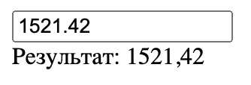

Рис.3.8 Результат

Протестуємо Inpure pipe (Викликаються при кожному циклі зміни (change detection). Зазвичай використовуються з масивами, об'єктами.) використовуючи pipe з минулої вправи і додавши параметр pure: false.

App.component.ts

*import* { Component } *from* '@angular/core';

@Component({

selector: 'my-app',

template: `

<input *#user* *name*="user" *class*="form-control">

<button *class*="btn" *(click)*="users.push(user.value)">Add</button>

<p>{{users | join}}</p>

`

})

*export* class AppComponent {

users = ["Andrii", "Alina", "Serhei", "Kateryna", "Bazhan"];

}

join.pipe.ts

*import* { Pipe, PipeTransform } *from* '@angular/core';

@Pipe({

name: 'join',

pure: false

})

*export* class JoinPipe implements PipeTransform {

transform(array: any, start?: any, end?: any): any {

*return* array.join(", ");

}

}

App.module.ts

*import* { NgModule } *from* '@angular/core';

*import* { BrowserModule } *from* '@angular/platform-browser';

*import* { FormsModule } *from* '@angular/forms';

*import* { AppComponent } *from* './app.component';

*import* { FormatPipe} *from* './format.pipe';

*import* { JoinPipe} *from* './join.pipe';

@NgModule({

imports: [ BrowserModule, FormsModule ],

declarations: [ AppComponent,FormatPipe, JoinPipe ],

bootstrap: [ AppComponent ]

})

*export* class AppModule { }



Рис.3.9 Результат

# аsyncPipe

Одним із вбудованих класів, який на відміну від інших pipes вже за замовчуванням є тип impure. AsyncPipe дозволяє отримати результат асинхронної операції.

AsyncPipe відстежує об'єкти Observable та Promise та повертає отримане з цих об'єктів значення. При отриманні значення AsyncPipe сигналізує компонент про те, що треба перевірити зміни. Якщо компонент знищується, AsyncPipe автоматично відписується від об'єктів Observable і Promise, що унеможливлює можливі витоки пам'яті.

App.component.ts

*import* { Component } *from* '@angular/core';

*import* { Observable, interval } *from* 'rxjs';

*import* { map } *from* 'rxjs/operators';

@Component({

selector: 'my-app',

template: `

<p>Модель: {{ phone| async }}</p>

<button *(click)*="showPhones()">Посмотреть модели</button>

`

})

*export* class AppComponent {

phones = ["iPhone 7", "LG G 5", "Honor 9", "Idol S4", "Nexus 6P"];

phone: Observable<string>|undefined;

constructor() { *this*.showPhones(); }

showPhones() {

*this*.phone = interval(500).pipe(map((i:number)=> *this*.phones[i]));

}

}



Рис.3.10 Результат

**Angular-додаток Pipes3. Вправа 3: Використання pipes для отримання даних з серверу**

Оскільки AsyncPipe дозволяє легко витягувати дані з результату асинхронних операцій, його дуже зручно застосовувати, наприклад, при завантаженні даних з мережі. Визначимо наступний проект

App.component.ts

*import* { Component } *from* '@angular/core';

*import* { HttpService} *from* './http.service';

*import* {Observable} *from* 'rxjs';

@Component({

selector: 'my-app',

template: `

<ul>

<li *\*ngFor*="let user of users | async">

<p>Ім’я користувача: {{user.name}}</p>

<p>Вік користувача: {{user.age}}</p>

</li>

</ul>

`,

providers: [HttpService]

})

*export* class AppComponent {

users: Observable<Object>|undefined;

constructor(private httpService: HttpService){}

ngOnInit(){

*this*.users = *this*.httpService.getUsers();

}

}

http.service.ts

*import* {Injectable} *from* '@angular/core';

*import* {HttpClient} *from* '@angular/common/http';

@Injectable()

*export* class HttpService{

constructor(private http: HttpClient){ }

getUsers(){

*return* *this*.http.get('assets/users.json');

}

}

App.module.ts

*import* { NgModule } *from* '@angular/core';

*import* { BrowserModule } *from* '@angular/platform-browser';

*import* { AppComponent } *from* './app.component';

*import* { HttpClientModule } *from* '@angular/common/http';

@NgModule({

imports: [ BrowserModule, HttpClientModule ],

declarations: [ AppComponent],

bootstrap: [ AppComponent ]

})

*export* class AppModule { }

src/assets/users.json

[{

"name": "Bob",

"age": 28

},{

"name": "Tom",

"age": 45

},{

"name": "Alice",

"age": 32

}]



Рис.3.11 Результат

# Детальний огляд компоненту post додатку Blog

Компонент post відповідає за відображення окремого посту та надає можливість його видалення. Він є дочірнім компонентом для app.component, отримуючи дані про пост через @Input і передаючи ідентифікатор посту для видалення через @Output.

1. **Вхідні дані**
   * Використовує декоратор @Input() для отримання об'єкта посту myPost (типу Post).
2. **Події**
   * Використовує декоратор @Output() для емісії події onRemove, яка передає id посту, що видаляється.
3. **Життєвий цикл**
   * ngOnInit() — метод викликається при ініціалізації компонента.
   * ngOnDestroy() — викликається перед знищенням компонента; виводить лог повідомлення.
4. **Шаблон**
   * Відображає інформацію про пост: заголовок, текст, дату створення.
   * Кнопка Delete дозволяє видалити пост, викликаючи метод removePost().
5. **Стилі**
   * Шаблон використовує прості стилі через клас card для оформлення.

#### Код

**post.component.ts**

*import* { Component, Input, OnInit, OnDestroy, Output, EventEmitter } *from* '@angular/core';

*import* { Post } *from* '../app.component';

@Component({

selector: 'post',

templateUrl: './post.component.html',

styleUrls: ['./post.component.css']

})

*export* class PostComponent implements OnInit, OnDestroy {

@Input() myPost!:Post;

@Output() onRemove=new EventEmitter<number>()

constructor() { }

removePost(){

*this*.onRemove.emit(*this*.myPost.id)

}

ngOnInit(): void {

}

ngOnDestroy(){

console.log('метод ngOnDestroy');

}

}

**post.component.html**

<div *class*="card">

<p *style*="text-align:right">Дата: {{myPost.date | date:'HH:mm:ss dd:MM:yyyy'}}</p>

<h2>{{myPost.title}}</h2>

<p>{{myPost.text}}</p>

<button *class*="btn" *(click)*="removePost()">Delete</button>

<ng-content></ng-content>

</div>

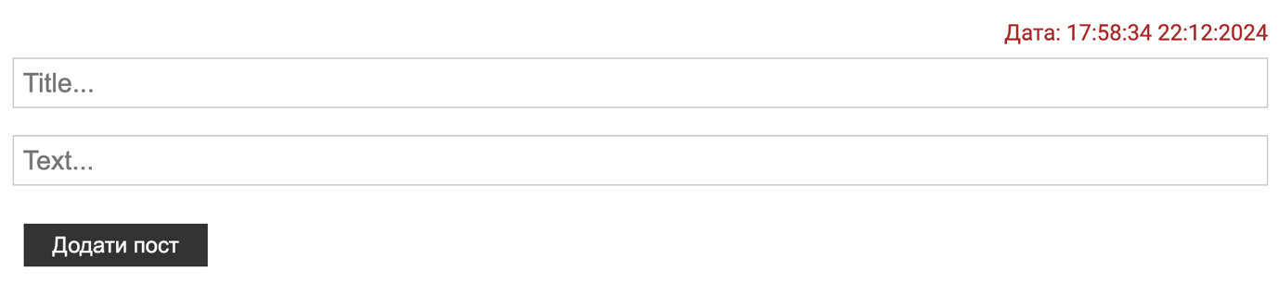

Рис.3.12 Результат

# Детальний огляд компоненту post-form додатку Blog

Компонент post-form дозволяє створювати нові пости. Він є дочірнім компонентом для app.component і надсилає дані нового посту через @Output.

1. **Події**
   * Використовує декоратор @Output() для емісії події onAdd, яка передає об'єкт нового посту (типу Post).
2. **Функціонал**
   * Метод addPost() перевіряє наявність даних у полях title і text. Якщо вони заповнені, створюється новий об'єкт посту з унікальним id та поточною датою, який передається в onAdd.
3. **Потік даних**
   * Властивість myDate$ — це Observable, який емулює потік часу. Дата оновлюється кожну секунду.
4. **Шаблон**
   * Забезпечує текстові поля для введення заголовку (title) і тексту (text) посту.
   * Кнопка Додати пост викликає метод addPost().

#### Код

**post-form.component.ts**

*import* { Component, EventEmitter, OnInit, Output } *from* '@angular/core';

*import* { Post } *from* '../app.component';

*import* { Observable } *from* 'rxjs';

@Component({

selector: 'post-form',

templateUrl: './post-form.component.html',

styleUrls: ['./post-form.component.css']

})

*export* class PostFormComponent implements OnInit{

@Output() onAdd:EventEmitter<Post> = new EventEmitter<Post>()

title='';

text='';

constructor() { }

date_post!:Date

ngOnInit(): void {

*this*.myDate$.subscribe(date=>{*this*.date_post=date })

}

addPost(){

*if* (*this*.title.trim()&&*this*.text.trim()){

const post: Post={

id: Date.now(),

title:*this*.title,

text:*this*.text,

date:*this*.date_post

}

*this*.onAdd.emit(post);

console.log('New post',post);

*this*.title=*this*.text='';

}

}

myDate$:Observable<Date>=new Observable(obs=>

{setInterval(()=>{

obs.next(new Date())

},1000)})

}

**post-form.component.html**

<div>

<p *style*="text-align:right">Дата: {{myDate$ | async | date:'HH:mm:ss dd:MM:yyyy'}}</p>

<input

*type*="text"

*class*="form-control"

*placeholder*="Title..."

*[(ngModel)]*="title">

<input

*type*="text"

*class*="form-control"

*placeholder*="Text..."

*[(ngModel)]*="text">

<button *class*="btn" *(click)*="addPost()">Додати пост</button>

</div>

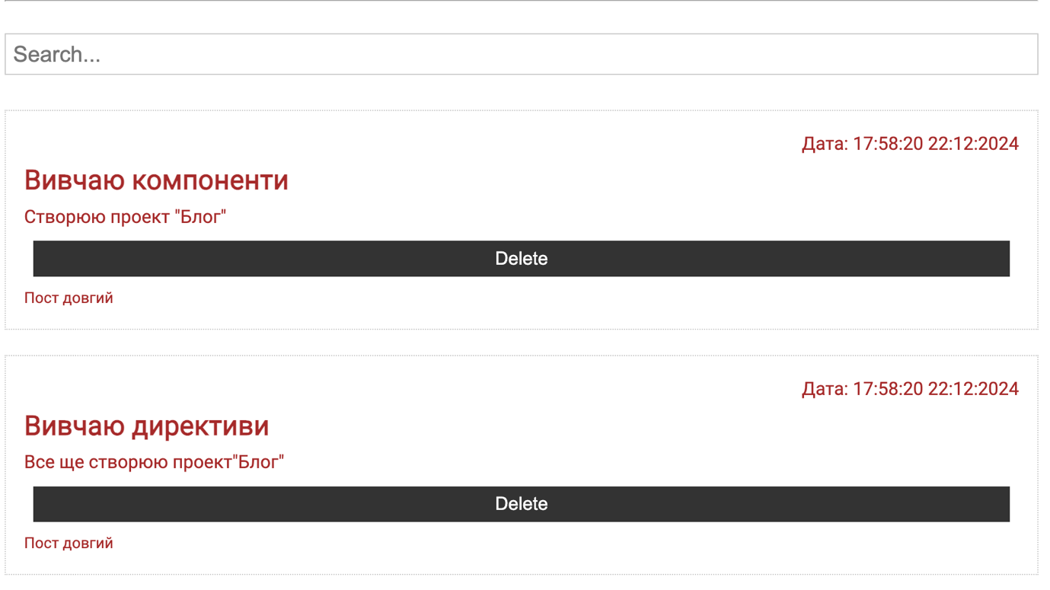

Рис.3.13 Результат

# ВИСНОВКИ

У цій лабораторній роботі ми детально ознайомилися з концепцією **Pipes** в Angular, їхнім призначенням, використанням, а також із методами створення власних pipes.

**Основні результати:**

Pipes в Angular є інструментами для перетворення даних безпосередньо в шаблонах компонентів. Вони дозволяють форматувати текст, числа, дати, валюти, а також обробляти асинхронні дані.

Ми розглянули широкий набір вбудованих pipes, таких як:

* uppercase / lowercase для зміни регістру тексту.
* date для форматування дат.
* currency для відображення чисел у вигляді валюти.
* percent, number та інші для роботи з числами. Ці pipes значно спрощують роботу з шаблонами та зменшують обсяг коду.

Ми навчилися створювати власні pipes для виконання специфічних завдань. Це дозволяє адаптувати функціонал до потреб конкретного проєкту. Наприклад:

* Pipe для заміни символів у числі (format).
* Pipe для з'єднання масиву рядків (join).
* Pipe для обчислення квадратного кореня (sqrt).

Було розглянуто різницю між чистими та нечистими pipes:

**Pure pipes** викликаються лише за умови зміни вхідних даних, що робить їх ефективними для використання.

**Impure pipes** викликаються при кожній перевірці змін, тому вони корисні для роботи з динамічними масивами та об’єктами.

**AsyncPipe** є вбудованим нечистим pipe, який дозволяє працювати з асинхронними даними, такими як Observable або Promise. Він автоматично відписується від потоків даних після знищення компонента, що підвищує безпеку додатка.

**Застосування Pipes для роботи з серверними даними**  
Pipes можуть бути корисними при обробці даних, отриманих з серверу. Використовуючи **AsyncPipe**, можна спростити роботу з потоками асинхронних даних, наприклад, при завантаженні інформації про користувачів.

Додатки Components1 та Components5 були успішно розгорнуті на платформі Firebase у відповідних проектах з іменами <https://mieshkovip15laba3-1.web.app/>та <https://mieshkovip15laba3-4.web.app/> .

Pipes є невід’ємною частиною Angular, які дозволяють суттєво оптимізувати роботу з даними в шаблонах. Їх застосування зменшує обсяг коду в компонентах, покращує його читабельність та полегшує підтримку проєкту. Вивчення custom pipes і їхнього взаємозв'язку з вбудованими pipes дає розробникам інструменти для гнучкої роботи з даними.

# СПИСОК ДЖЕРЕЛ

1. Документація Angular. URL: <https://v17.angular.io/docs>
2. Документація Nodejs. URL: <https://nodejs.org/docs/latest/api/>
3. Документація Firebase. URL: <https://firebase.google.com/docs?hl=en>